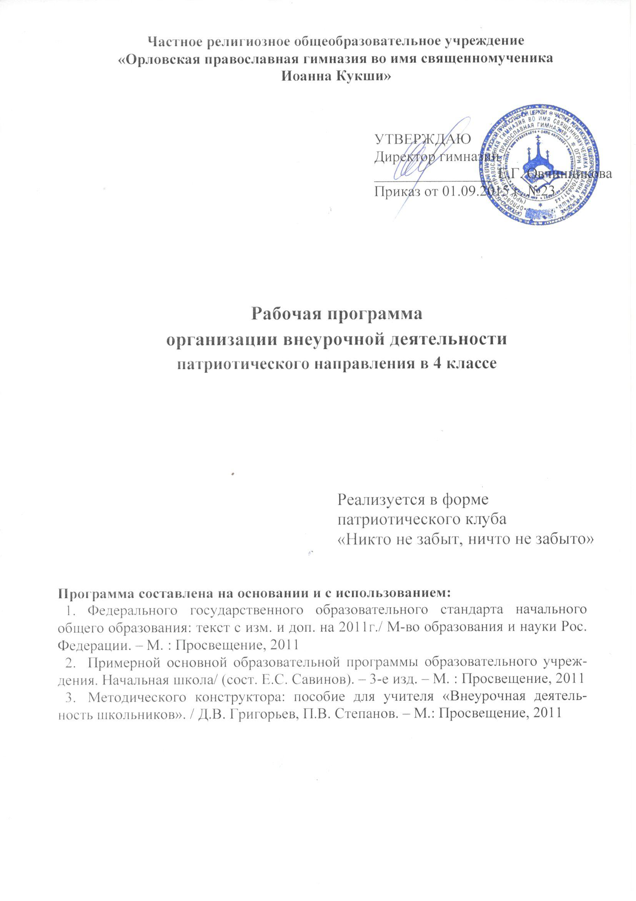

Программа внеурочной краеведческой деятельности
патриотического направления
для учащихся 4-го класса Орловской православной гимназии

Содержание:
- Пояснительная записка.
- Примерное тематическое планирование и содержание деятельности.
- Ожидаемые результаты реализации программы.
- Ресурсы реализации программы.
- Используемая литература.
- Реализация программы.

Пояснительная записка
Воспитание является одним из важнейших компонентов образования в интересах человека, общества, государства. Основными задачами воспитания на современном этапе развития нашего общества являются: формирование у обучающихся гражданской ответственности и правового самосознания, духовности и культуры, инициативности, самостоятельности, способности к успешной социализации в обществе. Начальная школа призвана воспитывать лучшие нравственные качества учащихся, любовь к Отечеству, своему народу, его языку, духовным ценностям, уважительное отношение к другим народам и их национальным культурам, способствовать разностороннему и гармоничному развитию младших школьников, раскрытию их творческих способностей. Воспитание детей происходит в любой момент их деятельности. Однако наиболее продуктивно это воспитание осуществлять в свободное от обучения время.
Внеурочная деятельность является составной частью учебно-воспитательного процесса и одной из форм организации свободного времени учащихся. Внеурочная деятельность понимается сегодня преимущественно как деятельность, организуемая во внеурочное время для удовлетворения потребностей учащихся в содержательном досуге, их участии в самоуправлении и общественно полезной деятельности. В настоящее время в связи с переходом на новые стандарты второго поколения происходит совершенствование внеурочной деятельности.
Настоящая программа разработана с учетом типа и вида образовательного учреждения, потребностей и запросов участников образовательного процесса и создает условия для социального и культурного самоопределения, творческой самореализации личности ребёнка, её интеграции в системе мировой и отечественной культур.
Программа педагогически целесообразна, так как способствует более разностороннему раскрытию индивидуальных способностей ребенка, которые не всегда удаётся рассмотреть на уроке, развитию у детей интереса к различным видам деятельности, желанию активно участвовать в продуктивной, одобряемой обществом деятельности, умению самостоятельно организовать своё свободное время. Внеурочная краеведческая деятельность национально-патриотического направления способствует воспитанию любви к родному краю, национальной культуре. Патриотическое воспитание способствует становлению и развитию личности, обладающей качествами гражданина и патриота своей страны.
Такой вид деятельности позволяет детям познакомиться и усвоить нормы бережного отношения к народным традициям, истории, культуре, природе родного края. Без любви к своей малой Родине не может быть любви к своей стране. Национальная культура – это национальная память народа, то, что выделяет данный народ в ряду других, хранит человека от обезличивания, позволяет ему ощутить связь времен и поколений, получить духовную поддержку и жизненную опору.
Данная программа представляет собой вариант организации внеурочной краеведческой деятельности национально-патриотического направления учащихся 4-го класса начальной ступени общего образования. Реализация программы происходит в течение одного учебного года.
Программа ориентирована на реализацию следующих целей:
– способствовать всестороннему развитию личности школьника, его творческих способностей;
– способствовать освоению детьми социальных норм, необходимых для существования в современном обществе, таких как ценностное отношение к природе, к памятникам истории и культуры, к людям других поколений;
– способствовать развитию позитивного отношения учащихся к базовым ценностям современного российского общества, а именно к таким ценностям, как человек, Отечество, родная культура, забота о ближнем;
– способствовать приобретению учащимися нового социального опыта, его применения и преобразования при выстраивании собственного социального поведения.
В процессе реализации программы планируется решение задач:
– мотивирование учащихся к участию в краеведческой деятельности;
– формирование у обучающихся умения ориентироваться в социальной среде;
– формирование потребности участвовать в разнообразной поисковой, творческой, созидательной деятельности в социуме;
– формирование коммуникативной культуры, умения общаться и сотрудничать;
– развитие волевой и эмоциональной регуляции поведения и деятельности;
– воспитание духовно-нравственных качеств личности;
– формирование инициативности, самостоятельности;
– формирование чувства любви к своей малой Родине, её историческому прошлому;
– формирование уважительного отношения к национальным традициям и культуре;
– релаксация учащихся.
Данная программа основывается на следующих принципах:
– природосообразности – краеведческая деятельность школьников должна основываться на научном понимании взаимосвязи естественных и социальных процессов, согласовываться с общими законами развития природы и человека, воспитывать его сообразно полу и возрасту, а также формировать у него ответственность за развитие самого себя;
– возрастосообразности – учет возрастных особенностей учащихся 4-го класса, поскольку на каждом возрастном этапе перед человеком встает ряд специфических задач, от решения которых зависит его личностное развитие;
– культуросообразности - учет общечеловеческих ценностей, ценностей и норм национальной культуры;
– коллективности – получение опыта жизни в обществе, опыта взаимодействия с окружающими;
– доступности и наглядности;
– целенаправленности и последовательности (от простого к сложному);
– диалогичности – взаимного понимания, признания и принятия;
– патриотической направленности – обеспечение идентификации себя с Россией, ее культурой;
– поддержки самоопределения воспитанника – формирование осмысленного и ответственного отношения к себе как гражданину Российской Федерации.
Особенностью курса является возможность для реализации межпредметных связей дисциплин начальной школы. На занятиях используются и тем самым подкрепляются умения, полученные на уроках чтения, русского языка, математики, окружающего мира, музыки, изобразительного искусства, технологии.
Средствами курса целенаправленно создаются условия для развития у учащихся познавательных процессов, речи, эмоциональной сферы и творческих способностей, формирования учебной деятельности.
Предполагается, что полученные знания, умения, навыки учащиеся будут применять в повседневной жизни.
Краеведческая деятельность национально-патриотического направления в четвёртом классе продолжает реализовываться в форме клуба «Никто не забыт, ничто не забыто».
Предполагается еженедельное проведение внеурочных занятий по два часа в неделю. Всего – 68 часов в год.
2. Примерное тематическое планирование и содержание деятельности.
№ | Тема занятий | Содержание | Кол-во часов
1 | Вводное занятие. | Беседа о работе клуба в предыдущие годы и в предстоящем учебном году. | 2
2 | «Хроника огненных дней». | Знакомство с краткой историей Великой Отечественной войны (основные события).  Накануне войны.  «Барбаросса».  Грозный 1942-й.  Переломный 1943-й.  Освободительный 1944-й.  Победный 1945-й.  Оружие победы. | 14
3 | «Орловщина в Великой Отечественной войне»». | Знакомство с жизнью людей родного края в годы Великой Отечественной войны.  Наш край накануне войны.  На защиту Отечества.  Десант в Орле.  Боевые действия в 1941 г. и начале 1942 г.  Орловчанки на войне.  В оккупации.  Освобождение.  После грозы. | 14
4 | «Спасительная вера» | Знакомство со свидетельствами очевидцев о милости и помощи Божьей России в годы Великой Отечественной войны. | 18
5 | «Их имена носят улицы». | Знакомство с краткой биографией А.М. Андрианова, А.С. Жадова, И.Н. Машкарина, К.А. Новикова, С.Г. Тюленина, Н.Н. Фомина, В.Д. Цветаева, М.П. Чечневой, Г.С. Родина и др. | 8
6 | Научно-практическая конференция ТОУ гимназии. | Подготовка и выступление с докладом, подготовленным в рамках проектной деятельности на основе материала работы клуба «Никто не за быт, ничто не забыто». | 6
7 | Резервные уроки. Обобщение изученного за год. |  | 6
Итого: |  |  | 68
3. Ожидаемые результаты реализации программы.
Воспитательные результаты внеурочной краеведческой деятельности патриотической направленности распределяются по трем уровням.
1. Результаты первого уровня (приобретение социальных знаний, понимания социальной реальности и повседневной жизни): приобретение учащимися знаний о красоте и гармоничности человека, живущего в Боге; о жизни людей родного края; о правилах поведения во время экскурсий; о необходимости бережного отношения к святыням и памятникам; о правилах конструктивной групповой работы.
2. Результаты второго уровня (формирование позитивных отношений к базовым ценностям нашего общества и к социальной реальности в целом): развитие ценностных отношений учащихся к природе и людям родного края, к активному отдыху, направленному на изучении истории города, к родному Отечеству и его культуре.
3. Результаты третьего уровня (приобретение опыта самостоятельного социального действия): их достижение предполагается посредством объединения краеведческой деятельности с проектной.
Личностные результаты освоения программы:
- развитие готовности и способности учащихся к саморазвитию и реализации творческого потенциала в духовной и предметно-продуктивной деятельности, высокой социальной и профессиональной мобильности на основе непрерывного образования и компетенции «уметь учиться»;
- формирование образа мира, ценностно-смысловых ориентаций и нравственных оснований личностного морального выбора;
- развитие самосознания, позитивной самооценки и самоуважения, готовности открыто выражать и отстаивать свою позицию, критичности к своим поступкам; развитие готовности к самостоятельным поступкам и действиям, принятию ответственности за их результаты;
- целеустремленности и настойчивости в достижении целей, готовности к преодолению трудностей и жизненного оптимизма; формирование умения противодействовать действиям и влияниям, представляющим угрозу жизни, здоровью и безопасности личности и общества в пределах своих возможностей.
- формирование толерантности и основ культуры межэтнического общения, уважения к языку, культурным, религиозным традициям, истории и образу жизни представителей народов России.
- формирование основ российской гражданской идентичности;
- пробуждение веры в Россию, чувства личной ответственности за Отечество;
- воспитание ценностного отношения к своему национальному языку и культуре;
- формирование патриотизма и гражданской солидарности;
Метапредметными результатами освоения программы является формирование следующих универсальных учебных действий (УУД).
Регулятивные УУД:
- учиться совместно давать эмоциональную оценку своей деятельности и деятельности других;
- определять и формулировать цель деятельности на занятии с помощью учителя;
- учиться высказывать своё предположение (версию) на основе работы с иллюстрацией учебного пособия;
- учиться отличать верно выполненное задание от выполненного неверно;
- формирование российской и гражданской идентичности на основе принятия учащимися демократических ценностей, развития толерантности жизни в поликультурном обществе, воспитания патриотических убеждений;
- освоение основных социальных ролей, норм и правил.
Познавательные УУД:
- добывать новые знания: находить ответы на вопросы, используя учебное пособие и дополнительную литературу, свой жизненный опыт и информацию, полученную на занятии; пользоваться памятками;
- перерабатывать полученную информацию: делать выводы в результате совместной работы всего класса;
- перерабатывать полученную информацию: сравнивать и группировать предметы и их образы.
Коммуникативные УУД:
- умение слушать, вести диалог в соответствии с целями и задачами общения, участвовать в коллективном обсуждении проблем и принятии решений, строить продуктивное сотрудничество со сверстниками и взрослыми, на основе овладения вербальными и невербальными средствами коммуникации, позволяющими осуществлять свободное общение на русском языке;
- уметь выразительно читать и пересказывать содержание текста;
- совместно договариваться о правилах общения и поведения в школе и на занятиях и следовать им;
- учиться согласованно работать в группе;
- формирование компетентности в общении, включая сознательную ориентацию учащихся на позицию других людей как партнеров в общении и совместной деятельности;
- развитие навыков организации и осуществления сотрудничества с педагогами, сверстниками, родителями, старшими детьми в решении общих проблем;
- укрепление доверия к другим людям;
- развитие доброжелательности и эмоциональной отзывчивости, понимания и сопереживания другим людям.
Предметные результаты изучения программы:
- первичное ознакомление учащихся с отечественной и мировой культурой;
- готовность к непосредственному участию в созидательной деятельности на благо Отечества и его защиты;
- знание отечественного историко-культурного процесса;
- знание о «малой родине» (родной край: история, культура, традиции, достижения, проблемы и др.);
- знание содержания таких понятий и категорий, как «Отечество», «патриотизм», «патриот», «долг», «служение Отечеству», «национальные интересы», «защита Отечества» и др.;
- понимание роли, места и значения России в мировой цивилизации, самобытности и уникальности нашего общества и государства, имеющих свой путь в истории человечества.
4. Ресурсы реализации программы.
Программа будет реализовываться в классной комнате четвёртого класса Орловской православной гимназии, оборудованной для учащихся начальной школы для проведения бесед, организации инсценировок и конкурсов, принадлежности для рисования и конструирования, материалы для художественно-оформительских работ уголка деятельности.
Организационный ресурс предполагает, что при проведении занятий поддерживается необходимая дисциплина, они проводятся при строгом соблюдении правил техники безопасности и режима проведения занятий, что позволит избегать случаев травматизма или переутомления учащихся.
Кадровый ресурс: подключение к реализации программы педагога (специалиста), компетентного в вопросах трудового обучения; взаимодействие образовательных учреждений для восполнения недостающих кадровых ресурсов и обмена опытом по вопросам реализации программ внеурочной деятельности; использование инновационного опыта других образовательных учреждений.
Информационно-методический ресурс: наличие информационно-библиотечного центра, поддерживающего организацию внеурочной деятельности; обеспечение учебными пособиями, учебно-методической литературой, дополнительной литературой, электронными образовательными ресурсами.
Активное привлечение семьи к участию во внеурочной трудовой деятельности детей.
5. Используемая литература.
- А.Д. Будков, Орловчане на фронтах Великой Отечественной войны (22 июня 1941 г. – 9 мая 1945 г.): Учебно-методическое пособие – Орёл, 1999-2000.
- А.Д. Будков, Орловская область в годы Великой Отечественной войны (22 июня 1941 г. – 9 мая 1945 г.): Учебно-методическое пособие – Орёл, 1999-2000.
- И.И. Горбатко, Война глазами солдата. – Орёл, Православное молодёжное братство во имя Св. Великомученика и Победоносца Георгия, 2005.
- Г.А. Куманев, 1941 – 1945. Краткая история, документы, фотографии. – М.: Политиздат, 1983.
- А.И. Овчинников, Десант в Орле. – Орёл: Орёлиздат, 1998.
- В.А. Пирогов, А.Ф. Макушев, П.И. Фролов, Э.Д. Дорофеев, Бессмертный подвиг. – Орёл: Орёлиздат, 1995.
- Оружие Победы. Подросткам о Великой Отечественной войне. – Минск, Белорусский Экзархат, 2005.
- Краеведческие записки. Выпуск третий. – Орёл, «Вешние воды», 1999.
- Спаси и сохрани. Свидетельства очевидцев о милости и помощи Божией России в Великую Отечественную войну. Автор-составитель Фарберов А.И. 3 изд. доп. – М.: «Ковчег», 2010.

